Σύλλογος Εκπαιδευτικών Π.Ε. «Ηρώ Κωνσταντοπούλου»
ΑΝΩ ΛΙΟΣΙΩΝ – ΖΕΦΥΡΙΟΥ – ΦΥΛΗΣ
SITE www.p-e-filis.gr Άνω Λιόσια 06.09.2023
email: syllogosfilis@gmail.com
Προς: Τα μέλη του Συλλόγου, ΔΟΕ, Συλλόγους Εκπ/κών Π.Ε.
Ενημερωμένος πίνακας κενών
Την Πέμπτη 7/9 στις 10.30πμ ο σύλλογος εκπ/κών "Ηρώ Κωνσταντοπούλου" θα πραγματοποιήσει παράσταση διαμαρτυρίας στη ΔΙΠΕ
Καλούμε όλους/όλες τους/τις αναπληρωτ(ρι)ες με μαζική παρουσία να καταθέσουν ενστάσεις/βελτιώσεις τοποθετήσεων
Συναδέλφισσες-φοι,
Παραθέτουμε εκ νέου τον πίνακα των κενών συμπληρωμένο με τα στοιχεία των σχολείων. Σημειώνουμε:
- τα νηπιαγωγεία που δεν έχουν στοιχεία στελεχώνονται εξ ολοκλήρου με αναπληρωτ(ρι)ες
- τα κενά για τις ειδικότητες των εικαστικών, θεατρικής αγωγής, πληροφορικής, μουσικής, φυσικής αγωγής και αγγλικών δεν αφορούν σε όλες τις περιπτώσεις ολόκληρο κενό, αλλά ώρες.
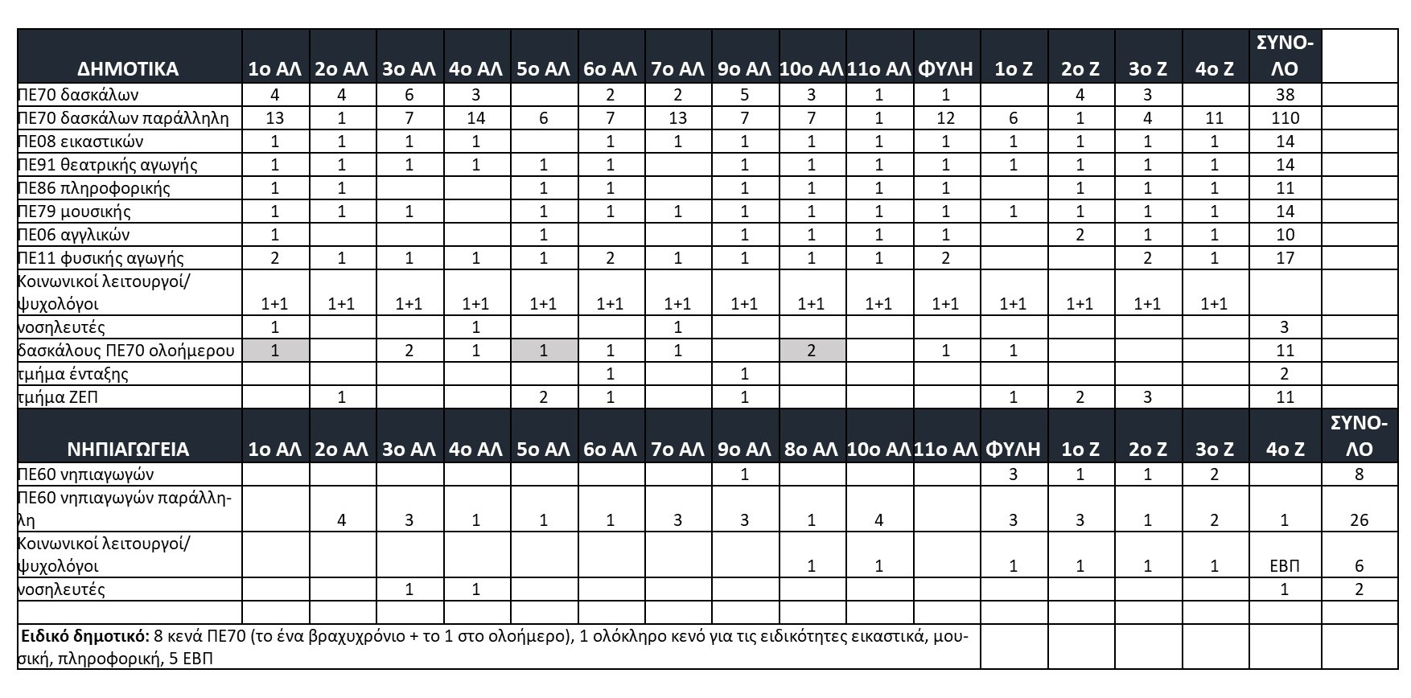
- Ο/Η δάσκαλος/α ολοήμερου υπολογίζεται τόσο για τα διευρυμένα ολοήμερα όσο και για τα σχολεία που έχουν από 3 τμήματα και πάνω. Με γκρι είναι τα σχολεία που έχουν διευρυμένο ολοήμερο.
Με βάση τα παραπάνω, καλούμε όλους και όλες αύριο στην προγραμματισμένη συνάντηση του ΣΕΠΕ "Ηρώ Κωνσταντοπούλου" στη Διεύθυνση ΠΕ Δυτικής Αττικής σε μαζική παράσταση διαμαρτυρίας! Απαιτούμε συνολικά την επανάληψη της διαδικασίας τοποθέτησης των αναπληρωτ(ρι)ών με βάση όσα προβλέπονται. Συγκεκριμένα, να δημοσιοποιηθεί το ΣΥΝΟΛΟ των κενών για ΟΛΕΣ τις ειδικότητες της α΄ φάσης και οι εκπαιδευτικοί να δηλώσουν με βάση αυτά τα κενά τα σχολεία προτίμησής τους.
Η διαδικασία τοποθέτησης των εκπαιδευτικών παράλληλης στήριξης ξεπερνά κάθε όριο! Ενώ προσλήφθηκε μόνο το 1/3 των εκπαιδευτικών για τη στήριξη των παιδιών με βάση τις εγκεκριμένες αιτήσεις με χυδαίο και αποκαλυπτικό τρόπο δηλώνεται ότι κάθε σχολείο θα έχει παράλληλη! Τι εννοούν; Αν ένα σχολείο χρειάζεται 14 εκπαιδευτικούς παράλληλης θα πάρει 4, χωρίς να λαμβάνεται υπόψη ότι ΚΑΘΕ ΠΑΙΔΙ δικαιούται πλήρη στήριξη από ΕΝΑΝ/ΜΙΑ εκπαιδευτικό. Κι αναρωτιόμαστε, σκέφτονται να ρίξουν και ΠΑΛΙ την ευθύνη στους συλλόγους διδασκόντων να αποφασίσουν ποιο παιδί ΔΕ θα έχει φέτος παράλληλη στήριξη; Δηλώνουμε ξεκάθαρα ότι δε θα νομιμοποιήσουμε την αντιεκπαιδευτική λογική τους που έχει οδηγήσει ορισμένα παιδιά να μοιράζονται τον εκπαιδευτικό ή να μην έχουν παράλληλη στήριξη, οδηγώντας τις οικογένειες τους σε αναζήτηση άλλων λύσεων, να καταφεύγουν στην ιδιωτική στήριξη, πληρώνοντας από την τσέπη τους για παροχές που όφειλε να προσφέρει δωρεάν το κράτος.
Επιπλέον, η διαδικασία καταστρατηγεί τα εργασιακά δικαιώματα των εκπαιδευτικών. Η Διεύθυνση ΠΕ Δυτ. Αττικής αφενός είναι υποχρεωμένη να ανακοινώσει το σύνολο των κενών και αφετέρου να τοποθετήσει με βάση τη δήλωση προτίμησης των σχολείων τους/τις εκπαιδευτικούς, γιατί διαφορετικά καταστρατηγείται η σειρά στον πίνακα! Αρκετά με τα εκβιαστικά διλήμματα και τη λογική να φορτώνονται οι ελλείψεις στις πλάτες των αναπληρωτ(ρι)ών! Όταν το ΥΠΑΙΘ προσλαμβάνει το 1/3 των εκπαιδευτικών, τα κενά και η κάλυψή τους είναι αποκλειστικά ευθύνη του Υπουργείου! Δε θα γίνουμε οι εκπαιδευτικοί το μπαλάκι από τη μια να καλύπτουμε με το αντιεπιστημονικό μοίρασμα ωρών τις ανάγκες των παιδιών διαλύοντας κάθε παιδαγωγική σχέση και από την άλλη κατά παράβαση κάθε διαδικασίας θα πηγαίνουμε από τη μια άκρη στην άλλη παρά τη δυνατότητα τοποθέτησης σε σχολείο της επιλογής μας!
Κανένα μοίρασμα ωρών παράλληλης στήριξης. Να τοποθετηθεί ένας/μία εκπαιδευτικός ανά παιδί με μαθησιακές δυσκολίες ή/και αναπηρία στα σχολεία προτίμησης τους με βάση το ΣΥΝΟΛΟ των κενών!
Για τους/τις εκπαιδευτικούς ειδικοτήτων απαιτούμε να ανακοινωθούν ΟΛΑ τα πακέτα των σχολείων, χωρίς προτεραιοποίηση και απόκρυψη κενών. Κανένας/καμία συνάδελφος/-ισσα να μη μετακινείται την ώρα που παραμένουν ακάλυπτες ώρες στα σχολεία τοποθέτησής τους.
Καλούμε όλους/όλες τους/τις αναπληρωτ(ρι)ες να στείλουν ένσταση για τη διαδικασία τοποθέτησής τους και να αιτηθούν την επανάληψη της διαδικασίας όπως προβλέπεται (επισυνάπτεται υπόδειγμα δήλωσης).

